CONTROL DE ASISTENCIA DEL CURSO
Análisis, algoritmo, pseudocódigo, flujograma, prueba de escritorio y codificación
ENUNCIADO DEL EJERCICIO
Solicite el número de estudiantes y el número de días. Para cada estudiante registre su asistencia mediante P (presente) o A (ausente). Al finalizar muestre las asistencias y ausencias de cada estudiante y los totales del curso.
Estructura sugerida: for anidado. Conceptos: ciclos anidados, contadores y validación.
1. ANÁLISIS DE DATOS
1.1 Entrada de datos
- estudiantes: número entero mayor que cero. Se repite la lectura si es cero o negativo.
- dias: número entero mayor que cero, común para todos los estudiantes. Se repite la lectura si no es positivo.
- marca: exactamente P para presente o A para ausente, en mayúsculas. Cualquier otro texto se rechaza y se vuelve a pedir para el mismo día.
- Las cantidades se ingresan como números enteros, sin letras ni decimales. Cada estudiante se identifica por su número, desde 1 hasta estudiantes.
1.2 Proceso
- Inicializar totalAsistencias y totalAusencias en cero. Leer y validar estudiantes y dias con while.
- Crear dos arreglos de contadores: asistencias y ausencias, con una posición por estudiante. Permiten conservar los resultados hasta finalizar el registro.
- Recorrer los estudiantes con el for externo. Inicializar sus dos contadores en cero y recorrer sus días con el for interno.
- Leer marca y repetir con while mientras sea distinta de P y A. Si es P, aumentar asistencias[i] y totalAsistencias; si es A, aumentar ausencias[i] y totalAusencias.
- Una marca inválida no incrementa contadores ni avanza al siguiente día. Completar todos los días de un estudiante antes de pasar al siguiente.
- Al terminar ambos ciclos, recorrer los arreglos para mostrar los resultados individuales y después mostrar los totales del curso.
1.3 Salida de datos
- Solicitudes que indican el estudiante y el día, y avisos de cantidades o marcas inválidas.
- Cantidad de asistencias y ausencias de cada estudiante al finalizar el registro.
- Total de asistencias y total de ausencias del curso. Su suma debe ser estudiantes × dias.
2. ALGORITMO
- Inicio.
- Declarar las variables e inicializar los totales de asistencias y ausencias en cero.
- Solicitar el número de estudiantes; repetir la lectura mientras no sea positivo.
- Solicitar el número de días; repetir la lectura mientras no sea positivo.
- Crear dos arreglos de tamaño igual al número de estudiantes para guardar sus asistencias y ausencias.
- Recorrer a los estudiantes con el ciclo externo y poner sus dos contadores en cero.
- Para cada estudiante, recorrer todos los días con un ciclo interno.
- Mostrar el número del estudiante y del día; solicitar la marca de asistencia.
- Mientras la marca no sea P ni A, mostrar un aviso y solicitarla nuevamente para ese mismo día.
- Si la marca es P, incrementar las asistencias del estudiante y el total de asistencias. En caso contrario, incrementar sus ausencias y el total de ausencias.
- Avanzar al siguiente día. Después de completar los días, continuar con el siguiente estudiante.
- Al terminar el registro completo, recorrer los estudiantes y mostrar sus asistencias y ausencias.
- Mostrar los dos totales del curso.
- Fin.
3. PSEUDOCÓDIGO
Los arreglos usan índices desde 0. En PSeInt se utiliza un perfil que permita dimensionar con variables e índices en base 0; el número mostrado del estudiante es i + 1.
Algoritmo ControlAsistencia
Definir estudiantes, dias, i, j Como Entero;
Definir totalAsistencias, totalAusencias Como Entero;
Definir asistencias, ausencias Como Entero;
Definir marca Como Cadena;
totalAsistencias <- 0;
totalAusencias <- 0;
Escribir "Numero de estudiantes:";
Leer estudiantes;
Mientras estudiantes <= 0 Hacer
Escribir "Ingrese una cantidad mayor que cero:";
Leer estudiantes;
FinMientras
Escribir "Numero de dias:";
Leer dias;
Mientras dias <= 0 Hacer
Escribir "Ingrese una cantidad mayor que cero:";
Leer dias;
FinMientras
Dimension asistencias[estudiantes], ausencias[estudiantes];
Para i <- 0 Hasta estudiantes - 1 Hacer
asistencias[i] <- 0;
ausencias[i] <- 0;
Para j <- 0 Hasta dias - 1 Hacer
Escribir "Estudiante ", i + 1, ", dia ", j + 1;
Escribir "Ingrese P (presente) o A (ausente):";
Leer marca;
Mientras marca <> "P" Y marca <> "A" Hacer
Escribir "Marca invalida. Ingrese P o A:";
Leer marca;
FinMientras
Si marca = "P" Entonces
asistencias[i] <- asistencias[i] + 1;
totalAsistencias <- totalAsistencias + 1;
SiNo
ausencias[i] <- ausencias[i] + 1;
totalAusencias <- totalAusencias + 1;
FinSi
FinPara
FinPara
Para i <- 0 Hasta estudiantes - 1 Hacer
Escribir "Estudiante ", i + 1;
Escribir "Asistencias: ", asistencias[i];
Escribir "Ausencias: ", ausencias[i];
FinPara
Escribir "Total de asistencias: ", totalAsistencias;
Escribir "Total de ausencias: ", totalAusencias;
FinAlgoritmo
4. DIAGRAMA DE FLUJO
Validación y ciclo de estudiantes
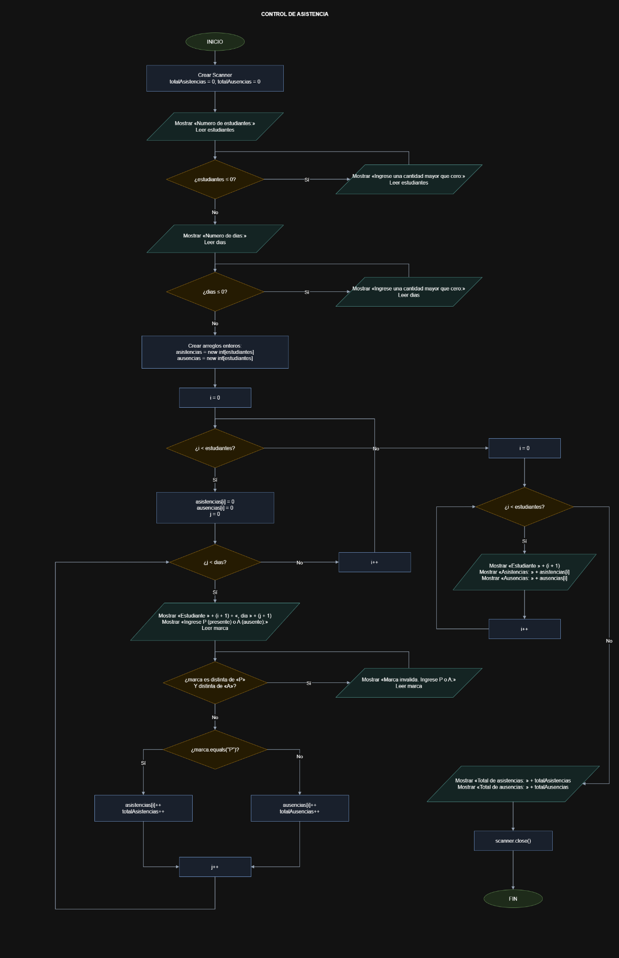
5. PRUEBA DE ESCRITORIO
Cada caso es una ejecución nueva. Las marcas se ingresan por estudiante: primero todos los días del estudiante 1, luego los del estudiante 2, y así sucesivamente.
Caso 1 — Un estudiante y un día
Variable | Valor
estudiantes / dias | 1 / 1
marca | P
asistencias[0] / ausencias[0] | 1 / 0
totalAsistencias / totalAusencias | 1 / 0
Operaciones:
i = 0 y j = 0: P es válida. asistencias[0]: 0 → 1; totalAsistencias: 0 → 1.
No se registran ausencias. Ambos ciclos terminan después de una marca.
Verificación: 1 + 0 = 1 día; total del curso: 1 × 1 = 1 registro.
Caso 2 — Tres estudiantes durante dos días
Variable | Valor
estudiantes / dias | 3 / 2
Marcas de cada estudiante | E1: P, A; E2: A, A; E3: P, P
asistencias en orden | [1, 0, 2]
ausencias en orden | [1, 2, 0]
totalAsistencias / totalAusencias | 3 / 3
Operaciones:
Estudiante 1: P, A → 1 asistencia y 1 ausencia. Totales: 1 y 1.
Estudiante 2: A, A → 0 asistencias y 2 ausencias. Totales: 1 y 3.
Estudiante 3: P, P → 2 asistencias y 0 ausencias. Totales: 3 y 3.
Cada estudiante suma 2 registros. El curso suma 3 + 3 = 6 = 3 × 2.
Caso 3 — Cantidades y marcas inválidas
Variable | Valor
estudiantes ingresados | 0 y -2 rechazados; 2 aceptado
dias ingresados | 0 y -1 rechazados; 2 aceptado
Marcas del estudiante 1 | Día 1: X, p rechazadas; P aceptada. Día 2: A.
Marcas del estudiante 2 | Día 1: A. Día 2: ? rechazada; P aceptada.
asistencias / ausencias | [1, 1] / [1, 1]
totalAsistencias / totalAusencias | 2 / 2
Operaciones:
Las cantidades no positivas se rechazan antes de crear los arreglos. Se aceptan 2 estudiantes y 2 días.
Estudiante 1, día 1: X y p no son P ni A. No se avanza de día ni se incrementan contadores. Al ingresar P, asistencias[0] = 1 y totalAsistencias = 1.
Estudiante 1, día 2: A → ausencias[0] = 1 y totalAusencias = 1.
Estudiante 2, día 1: A → ausencias[1] = 1 y totalAusencias = 2.
Estudiante 2, día 2: ? se rechaza. P se acepta → asistencias[1] = 1 y totalAsistencias = 2.
Verificación: cada estudiante tiene 1 + 1 = 2 registros; el curso tiene 2 + 2 = 4 = 2 × 2.
Resumen de los casos
Caso | Estudiantes | Días | Asistencias | Ausencias | Registros
1 | 1 | 1 | 1 | 0 | 1
2 | 3 | 2 | 3 | 3 | 6
3 | 2 | 2 | 2 | 2 | 4
Comprobación de ejecución:
Java y C++ se compilaron y ejecutaron con los tres casos. Se verificaron ambos arreglos y los totales. El tercer caso produce cuatro avisos de cantidad y tres de marca inválida, manteniendo el estudiante y día hasta recibir una marca válida.
6. CÓDIGO
JAVA
import java.util.Scanner;

public class ControlAsistencia {
public static void main(String[] args) {
Scanner scanner = new Scanner(System.in);
int estudiantes, dias, i, j;
int totalAsistencias = 0, totalAusencias = 0;
String marca;

System.out.println("Numero de estudiantes:");
estudiantes = scanner.nextInt();
while (estudiantes <= 0) {
System.out.println("Ingrese una cantidad mayor que cero:");
estudiantes = scanner.nextInt();
}
System.out.println("Numero de dias:");
dias = scanner.nextInt();
while (dias <= 0) {
System.out.println("Ingrese una cantidad mayor que cero:");
dias = scanner.nextInt();
}

int[] asistencias = new int[estudiantes];
int[] ausencias = new int[estudiantes];
for (i = 0; i < estudiantes; i++) {
asistencias[i] = 0;
ausencias[i] = 0;
for (j = 0; j < dias; j++) {
System.out.println("Estudiante " + (i + 1) + ", dia " + (j + 1));
System.out.println("Ingrese P (presente) o A (ausente):");
marca = scanner.next();
while (marca.equals("P") == false && marca.equals("A") == false) {
System.out.println("Marca invalida. Ingrese P o A:");
marca = scanner.next();
}
if (marca.equals("P")) {
asistencias[i]++;
totalAsistencias++;
} else {
ausencias[i]++;
totalAusencias++;
}
}
}

// Mostramos los resultados cuando termina todo el registro.
for (i = 0; i < estudiantes; i++) {
System.out.println("Estudiante " + (i + 1));
System.out.println("Asistencias: " + asistencias[i]);
System.out.println("Ausencias: " + ausencias[i]);
}
System.out.println("Total de asistencias: " + totalAsistencias);
System.out.println("Total de ausencias: " + totalAusencias);
scanner.close();
}
}
C++
Los arreglos se crean con el tamaño ingresado y se liberan al finalizar mediante delete[].
#include <iostream>
#include <string>
using namespace std;

int main() {
int estudiantes, dias, i, j;
int totalAsistencias = 0, totalAusencias = 0;
string marca;

cout << "Numero de estudiantes:" << endl;
cin >> estudiantes;
while (estudiantes <= 0) {
cout << "Ingrese una cantidad mayor que cero:" << endl;
cin >> estudiantes;
}
cout << "Numero de dias:" << endl;
cin >> dias;
while (dias <= 0) {
cout << "Ingrese una cantidad mayor que cero:" << endl;
cin >> dias;
}

int* asistencias = new int[estudiantes];
int* ausencias = new int[estudiantes];
for (i = 0; i < estudiantes; i++) {
asistencias[i] = 0;
ausencias[i] = 0;
for (j = 0; j < dias; j++) {
cout << "Estudiante " << (i + 1) << ", dia " << (j + 1) << endl;
cout << "Ingrese P (presente) o A (ausente):" << endl;
cin >> marca;
while (marca != "P" && marca != "A") {
cout << "Marca invalida. Ingrese P o A:" << endl;
cin >> marca;
}
if (marca == "P") {
asistencias[i]++;
totalAsistencias++;
} else {
ausencias[i]++;
totalAusencias++;
}
}
}

// Mostramos los resultados cuando termina todo el registro.
for (i = 0; i < estudiantes; i++) {
cout << "Estudiante " << (i + 1) << endl;
cout << "Asistencias: " << asistencias[i] << endl;
cout << "Ausencias: " << ausencias[i] << endl;
}
cout << "Total de asistencias: " << totalAsistencias << endl;
cout << "Total de ausencias: " << totalAusencias << endl;
delete[] asistencias;
delete[] ausencias;
return 0;
}

